Задача 1 : Умножение на две числа .  
#include <iostream>  
using namespace std;  
int multi ( int a, int b)  
{  
int c;  
c=a*b;  
return (c);  
}  
int main()  
{  
int d,e=2,f=4;  
d=multi(e,f);  
cout<< d;  
return 0;  
}

Задача 2 :Програма за повдигане на xy x и y въведени от клавиатурата.  
Създаваме прототип на функцията double func_xy ( double , double );  
  
#include <iostream>   
#include <math.h>  
using namespace std;  
   double func_xy ( double , double );  
int main()  
{  
double x,y,z;  
cout<< "x=";  
cin >>x;  
cout<< "y=";  
cin >>y;  
z=func_xy(x,y);  
cout<< "x^y="<< z;  
return 0;  
}  
double func_xy ( double a, double b )  
{  
double c;  
c=pow(a,b);  
return (c);  
}

Задача 3 : Програма за умножение на две числа и чрез фунццията променяме   
стойностите на x и y.

#include <iostream>   
using namespace std;  
double func_xy ( double &a, double& b)  
{  
double c;  
c=a*b;  
a=2*a;  
b=2*b;  
return (c);  
}  
int main()  
{  
double x=4,y=6,z;  
cout<< "x="<< x<< ", y="<< y<< endl;  
z=func_xy(x,y);  
cout<< "z="<< z<< endl;  
cout<< "x="<< x<< ", y="<< y<< endl;  
return 0;  
}  
   Ако премахнем знака & (амперсанд) в този

Задача 4 : Извеждаме ред от 20 броя звездички " * ".  
  
#include <iostream>   
using namespace std;  
void asteric ()  
{  
char c='*';  
for(int i=0;i< 21;i++)  
cout<< c;  
cout<< endl;  
}  
int main()  
{  
asteric ();  
cout<< "First sentence ...\n";  
asteric ();  
cout<< "Second sentence ...\n";  
asteric ();  
cout<< "Third sentence ...\n";  
asteric ();  
return 0;  
}  
  
Задача 5 :Програма за изчисляване на корените на квадратно уравнение. Приемаме, че коефициента а е различен от нула, ако а=0 вече не е квадратно, а линейно уравнение.  
  
#include <iostream>

#include <math.h>  
using namespace std;  
void kvadr(double a,double b, double c)  
{  
double x1,x2,x3,d;  
d=b*b-4*a*c;  
cout<< "D="<< d<< endl;  
d=sqrt(d);  
if (d>0)  
{  
cout<< "Two root x1, x2"<< endl;  
x1=(-b+d)/2*a;  
cout<< "x1="<< x1<< endl;  
x2=(-b-d)/2*a;  
cout<< "x2="<< x2<< endl;  
}  
else if(d==0)  
{  
cout<< " One root "<< endl;  
x3=-b/2*a;  
cout<< "x1=x2="<< x3<< endl;  
}  
else  
cout<< "Not solution ...";  
}  
int main()  
{  
double a,b,c;  
do  
{  
cout<< "a=";  
cin >>a;  
if (a==0)  
cout<< "This is not quadratic equatio. Try again ..\n";  
} while (a==0);  
cout<< "b=";  
cin >>b;  
cout<< "c=";  
cin >>c;  
kvadr(a,b,c);  
return 0;  
}  
  
  
Въвеждаме коефициентите на а, b, c, a не трябва да бъде равно на 0 (нула) ,  
проверката се осъществява с редовете :  
if (a==0)  
cout<< "This is not quadratic equatio. Try again ..\n";  
} while (a==0);  
Изчисляваме дискриминантата по формулата D=b*b-4*a*c ; и я извеждаме  
на екрана, за жсеки случай.  
Ако дискриминантата е равна на D=0 уравнението има един корен  
x1=x2=-b/2*a;  
Ако D<0 извеждаме на екрана "Not solution ..." - няма решение.  
Ако D>0 уравнението има два корена: x1=(-b+sqrt(b*b-4*a*c))/2*a;  
       и  
x2=(-b-sqrt(b*b-4*a*c))/2*a;

Задача 6 : Да се напише програма, която изчислява обема на два цилиндъра и след това ги сравнява. V=2*pi*r*r*h (използвайте void)

Задача 7: Да се напише програма, която изчислява сумата, произведението, разликата, целочисленото деление и делението с остатък. (Трябва да имате няколко void функции. Също така използвайте оператора за присвояване =)

Задача 8

Създайте функция, отпечатващ знака на цяло число n.

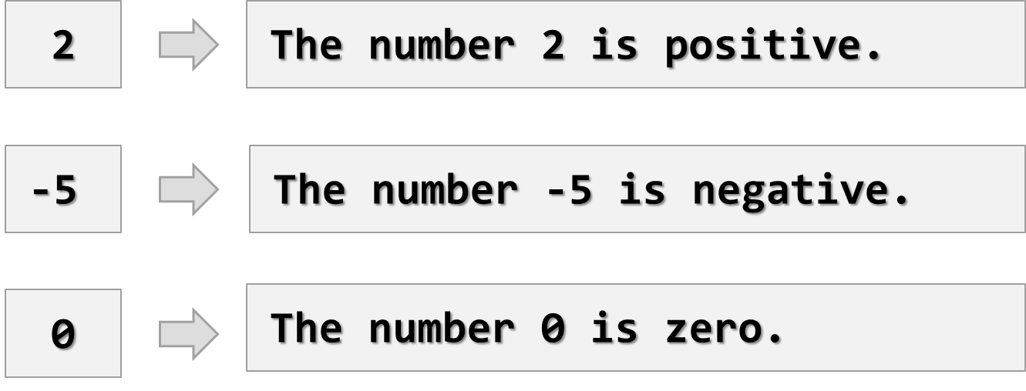

Задача 9

Да се създаде функция която принтира триъгълник, както е показано в примерите.

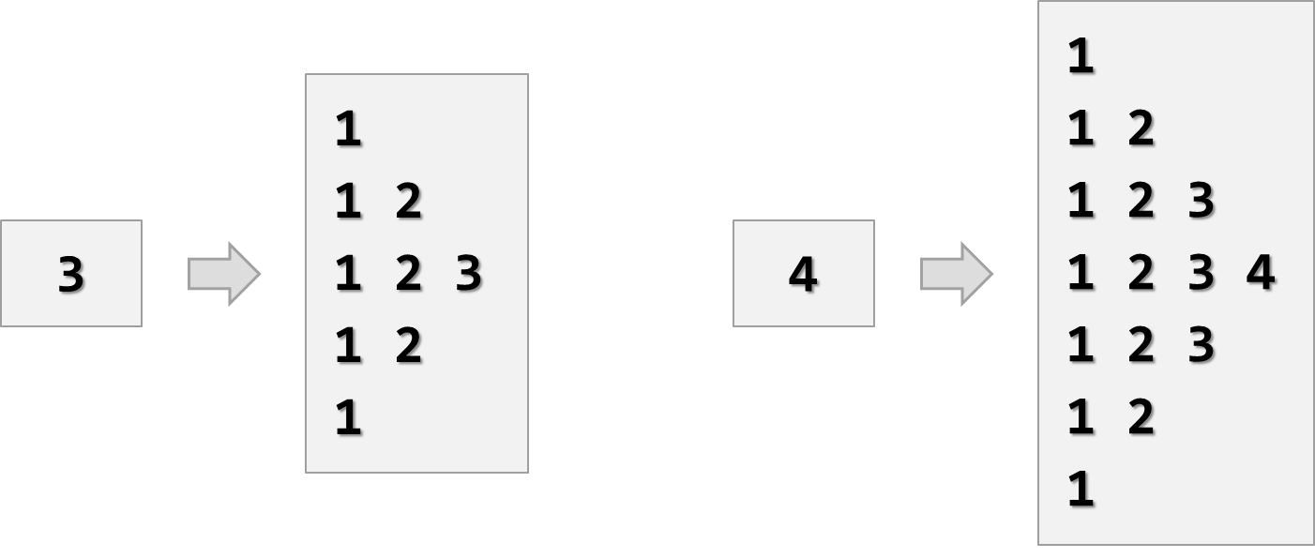

Задача 10

Превърнете температурата от Фаренхайт в Целзий.  
Използвайте формулата (fahrenheit - 32) * 5 / 9.  
Вход Изход

95 35.00

33.8 1.00

-40 -40.00